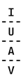
Università IUAV di Venezia
Scuola Dottarato
Dottorato di ricerca in Nuove Tecnologie e Informazione Territorio & Ambiente

Resoconto dell’attività del primo semestre/secondo anno di Dottorato
1 Settembre 2009

Dottorando di ricerca: Silvia dalla Costa

1 settembre 2009
Premessa

Come stabilito nel regolamento del del Dottorato in NT&ITA ho pianificato e trascorso buona parte del primo semestre del secondo anno all’estero, ospite alla HafenCity University di Amburgo, nel gruppo di ricerca coordinato dalla professoressa Alenka Krek, docente di Computer-based Methods in Urban and Regional Planning, e di cui fanno parte altri due dottorandi.
Nel corso dell’esperienza in Germania ho cercato di definire quanto più possibile il tema e le questioni di ricerca a cui rispondere, confrontandomi ogni due settimane circa con la professoressa Krek e più saltuariamente con altri docenti della Facoltà di Pianificazione territoriale e di Geoinformazione. I documenti, in forma di schede o schemi, che di volta in volta ho discusso, sono allegati a questo rapporto.
Ho dedicato la maggior parte del tempo allo studio e alla lettura di pubblicazioni scientifiche, all’analisi di casi studio, alla definizione della struttura e dell’indice di tesi e alla progettazione di un “esperimento”, terreno su cui testare le ipotesi e gli obiettivi di partenza e rispondere alle questioni di ricerca.
Le attività propedeutiche svolte (partecipazione a seminari, organizzazione e partecipazione a laboratori con gli studenti, organizzazione ed erogazione di attività didattiche, partecipazione ad una Summer school, ecc.) sono riassunti nel paragrafo a seguire e correlate ad altri documenti allegati.
Nel mese di luglio ho cercato di delineare la prima bozza di indice della ricerca e la struttura di un articolo che sviluppa uno specifico capitolo della tesi. L’articolo verrà pubblicato in collaborazione con la professoressa Krek e presumibilmente presentato alla Conferenza “AGILE 2010”. La scadenza per la presentazione della pubblicazione è fissata per i primi giorni di novembre, in coincidenza con la chiusura dell’esperienza ad Amburgo. Per questa ragione sarò impegnata alla HafenCity University anche nei mesi di settembre ed ottobre.

Il presente rendiconto riporta una scheda sintetica della proposta di ricerca, la struttura della prima parte dell’indice, alcuni paragrafi in bozza (le note e le parti da integrare sono in grigio) e la bibliografia/sitografia di rifermento che finora ho utilizzato.
In particolare il capitolo 4 costituisce la struttura dell’articolo sopracitato, dove si approfondiscono alcune questioni propedeutiche all’avvio dell’”esperimento” che intendo intraprendere nei prossimi mesi con due Amministrazioni locali.

Documenti allegati (vedi cartella “Schede” caricata sul sito www.ricercasit.it)
Nome file | Descrizione sintetica | Data creazione
27_04_09 PHd ScheduleENG | Prima scheda di discussione proposta di ricerca, discussa con la prof. Alenka Krek e la prof. Irene Peters, docente di economia ed esperta di tematiche energetiche. | Aprile 2009
27_04_09 Energy_PGIS references | Riferimenti bibliografici alla prima proposta | Aprile 2009
12_05_09 PHd Schedule_ENG | Seconda scheda di discussione | Maggio 2009
26_05_09 PHd Schedule_ENG | Terrza scheda di discussione | Maggio 2009
07_06_09_DigitalCity Abstract | Scheda presentazione al gruppo di rireca Digital City | Giugno 2009
07_06_09_DigitalCity Presentation | Slide presentazione al gruppo di rireca Digital City | Giugno 2009
17_06_09_Sintesi per Monteveglio | Schema proposta di esperimento inviata al gruppo di volontari della Città in Transizione | Giugno 2009
18_07_09 English_Thesis_Index | Bozza di schema di indice | Luglio 2009
26_07_09 EnglishArticle | Bozza schema articolo | Luglio 2009
10_08_09_Nuove tecnologie_partecipazione_energia | Presentazione ppt esempi NT/partecipazione/energia preparati per le Amministrazioni di Monteveglio e Savignano sul Panaro | Agosto 2009

ATTIVITA’ CORRELATE AL DOTTORATO SVOLTE NEL CORSO DELL’ESPERIENZA ALL’ESTERO
L’esperienza all’estero aveva come obiettivo principale quello di delineare il tema di tesi e di condividere la ricerca con un gruppo di lavoro impegnato in un analogo percorso.
In accordo con la professoressa krek ho comunque partecipato, assieme agli altri ricercatori, ad alcune iniziative correlate al Dottorato e in generale al tema delle Nuove Tecnologie a supporto della partecipazione:
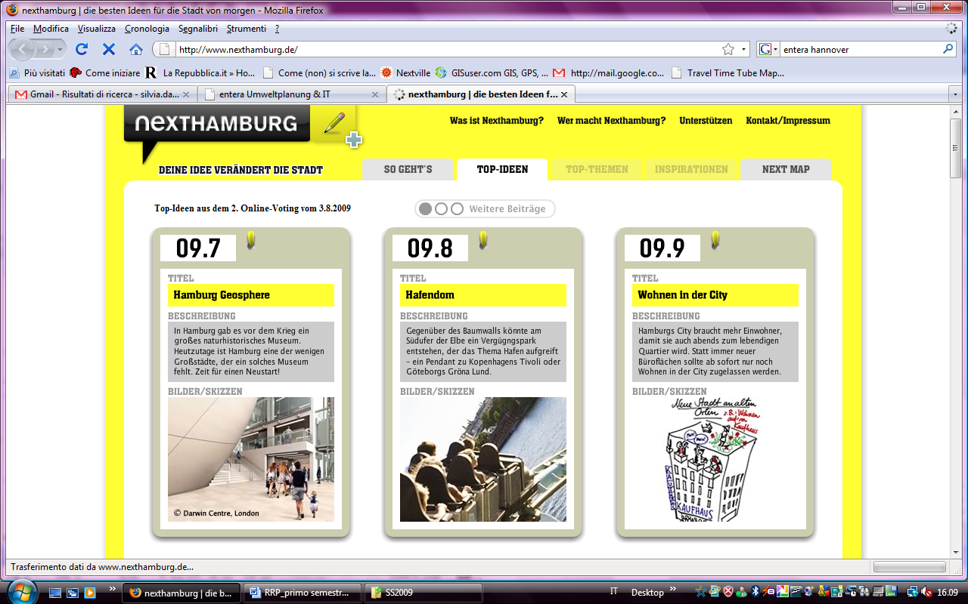
- Corso “Next public partecipation, concepts and applications used for computer-based public participation”-, organizzato in lingua inglese per gli studenti del Master in Pianificazione Territoriale (corrispondente alla nostra laurea specialistica), il corso è stato erogato con modalità mista: lezioni frontali, presentazioni di casi studio e discussioni sui temi delle lezioni e sui lavori degli studenti. Nell’ambito di questo corso ho collaborato alla sua progettazione, partecipato attivamente e tenuto alcune lezioni. In allegato il programma.
Home page del sito www.nexthamburg.de
- Workshop “playful participation planning”, settimana di laboratorio con gli studenti della HafenCity University e la Florida Atlantic University. Ho collaborato al coordinamento e partecipato al lavoro di gruppo e alle discussioni con gli studenti. In allegato il programma.
- Partecipazione a riunioni e incontri pubblici nell’ambito del progetto “Next Hamburg”, coordinato da un gruppo di architetti in collaborazione con la HafenCity University e orientato a individuare progetti e scenari migliorativi per Amburgo, da proporre alla Pubblica Amministrazione attraverso un processo partecipativo. Buona parte delle attività di coordinamento del processo avvengono attraverso la piattaforma web, che raccoglie le proposte, divise per macrotemi, derivate dai laboratori o dai contributi individuali che possono essere caricati direttamente. Il portale pubblicizza gli eventi e informa sullo stato di avanzamento dell’iniziativa. A lato uno screenshot del sito
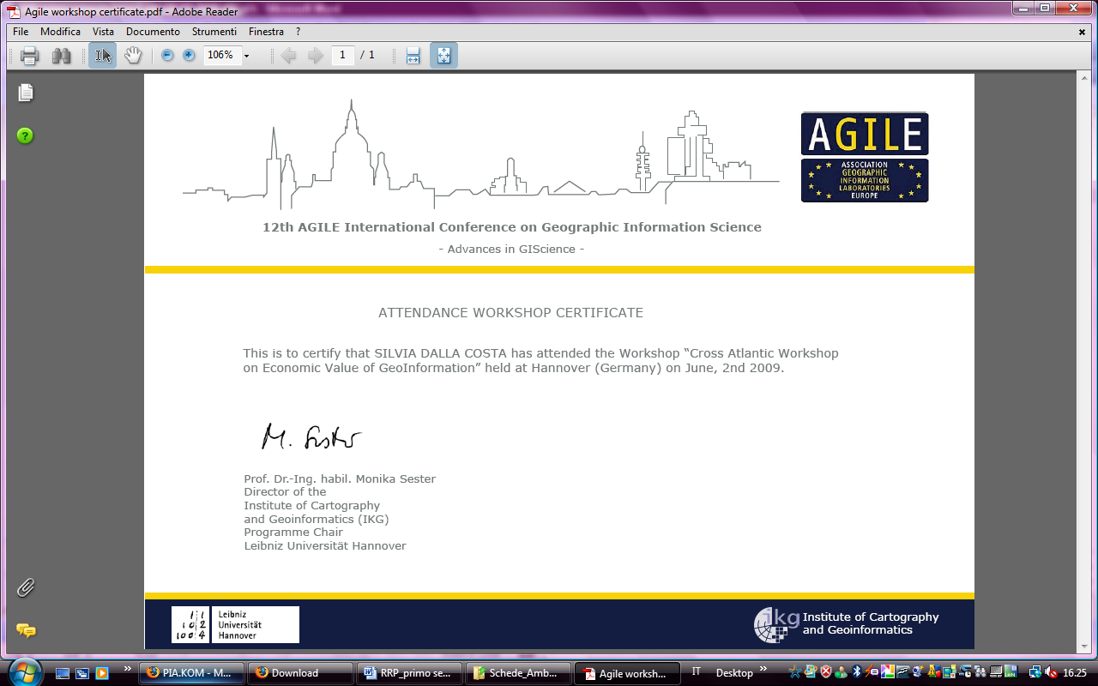
- Partecipazione al workshop “Cross Atlantic Workshop on Economic Value of GeoInformation” coordinato da Max Craglia del JRC e Alenka Krek, HCU nel corso della Conferenza “AGILE 2009”, tenutasi ad Hannover dal 2 al 5 luglio.
Attestato di partecipazione al “Cross Atlantic
Workshop on Economic Value of Geoinformation”

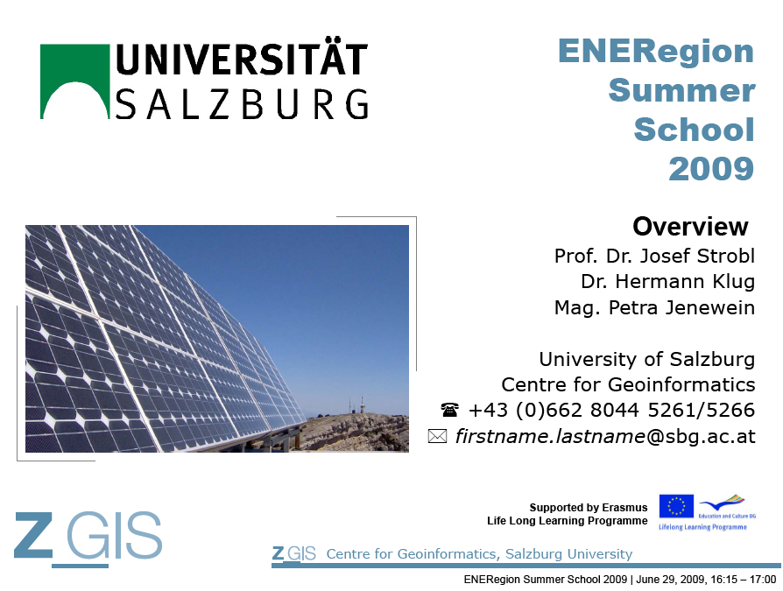
Inoltre dal 29 giugno al 9 luglio 2009 ho partecipato alla “ENERegion Summer School” presso l’Università di Salisburgo - Z-Gis Centre for Geoinformatics, dedicata al tema della modellazione e gestione delle risorse informative geografiche per la generazione di energia sostenibile .
Slide introduttiva alle due settimane di Summer school
Oltre alle diverse attività di laboratorio, ho trovato particolarmente interessanti le lezioni e le discussioni sulla modellazione del fabbisogno e potenziale energetico e sui limiti e le contraddizioni dei modelli realizzati con parametri e valori di default.
Dall’ 8 al 10 luglio ho assistito ad alcuni interventi dell’”International GI Forum”, dove sono stati presentati e discussi anche i risultati della Summer School. Di significativo interesse per il mio tema di ricerca è stata la conferenza introduttiva, tenuta dalla professoressa Suchi Gopal - Boston University, dal titolo: “Towards Geosocial Networking: Integrating Social Networks and LBS”.

Documenti allegati (vedi cartella “Attivita_correlate” caricata sul sito ricercasit)
Nome file | Descrizione sintetica | Data creazione
Curriculum_Document_SS09_8_Semester  _20090508 | Calendario e programma del corso “Next public partecipation” | Aprile/maggio 2009
Programm HCU & FAU_Visit May ´09 | Calendario e programma della settimana di laboratorio con studenti della HafenCity University e della Florida Atlantic University | Maggio 2009
AGILE_workshop certificate | Attestato partecipazione al workshop AGILE “Cross Atlantic Workshop on Economic Value of GeoInformation” | Giugno 2009
ENERegionSummerSchool_schedule | Programma ENERegion Summer School di Salisburgo | Luglio 2009
09_07_09_Salzburg Final Presentation | Slide finali del laboratorio sul calcolo potenziale energetico solare a scala locale, realizzate per la Summer school e presentate nel corso del GI Forum. Salisburgo 29 giugno 10 luglio 2009 | Luglio 2009

VALUTAZIONE DELL’ESPERIENZA ALL’ESTERO
I mesi trascorsi ad Amburgo sono stati particolarmente importanti per definire nel dettaglio gli obiettivi e le questioni della ricerca. Sono stata seguita con costanza e gli incontri quindicinali mi hanno stimolato a schematizzare i diversi aspetti del tema e ad individuare il percorso metodologico da attuare nei prossimi mesi. Altrettanto importanti sono stati gli incontri con alcuni docenti della Facoltà di Pianificazione, di diversa formazione e competenza, che mi hanno dato preziosi suggerimenti sulla bibliografia da analizzare.
L’attitudine della HCU ad ospitare studenti stranieri ha facilitato le questioni organizzative, mi è stato infatti predisposto un ufficio personale, la connessione a internet a alla rete universitaria.
In alcune circostanze l’ostacolo linguistico (riunioni su progetti specifici tenuti in tedesco) ha parzialmente limitato il mio contributo e partecipazione.

RELAZIONI E CONTATTI avviati PER LA PROSECUZIONE DEL DOTTORATO
I prossimi mesi saranno dedicati alla progettazione e attuazione dell’”esperimento”. Non potendo contare finora su un tutor di riferimento, nei mesi di luglio e agosto ho cercato di intessere alcune relazioni sia con enti di ricerca che con docenti universitari al fine di essere eventualmente supportata in alcuni aspetti specifici del lavoro (la modellazione dell’efficienza energetica in particolare).
Nel mese di settembre vorrei discutere con il responsabile del Dottorato, prof. Patassini, relativamente a tali contatti e alla strategia di prosecuzione della tesi da adottare.
Elenco le persone interpellate telefonicamente, via e mail o intervistate:
- Prof. Antonio Carbonari (supporto richiesto: modellazione delle prestazioni energetiche degli edifici), docente IUAV di Fisica Tecnica, interessato, fin dagli anni ’90 all’utilizzo di Sistemi Informativi Territoriali per l’analisi dei fabbisogni energetici e alla valutazione degli interventi conservativi a scala urbana. Ho incontrato il professor Carbonari i primi giorni di agosto e discusso delle problematiche relative alle informazioni e alle fonti necessarie a definire le prestazioni energetiche degli edifici a scala urbana.
- Enea - Professor Maniglia (supporto richiesto: modellazione delle prestazioni energetiche degli edifici), progettista e ideatore del software di calcolo DOCET (Diagnosi e Certificazione energetica di edifici residenziali esistenti). Il DOCET è uno degli applicativi che possono essere parzialmente adottati nell’ambito della mia ricerca. Un’ipotesi da valutare, anticipata da uno scambio di mail, è quella di svolgere parte dell’esperimento presso una sede Enea. A settembre devo ri-contattare il professore Maniglia per concordare un incontro.
- Comune di Monteveglio, “Città in Transizione” in provincia di Bologna (supporto richiesto: realizzazione esperimento). Ho contattato l’associazione via e mail nel mese di giugno. Dato l’interesse manifestato in prima battuta, abbiamo discusso dei temi del mio Dottorato telefonicamente e concordato una prima riunione per l’11 di agosto. In quella sede abbiamo valutato la fattibilità del lavoro e cercato di impostarne obiettivi e fasi. Il paragrafo “1.6.1 L’esperimento” descrive più specificatamente gli accordi finora definiti.
- Comune di Savignano sul Panaro (supporto richiesto: realizzazione esperimento). Successivamente alla riunione di Monteveglio, e su suggerimento del dott. Stefano Corazza, in data 12 agosto ho discusso di un analogo percorso da svolgere con questa Amministrazione. Per Savignano , così come per Monteveglio, ho concordato per fine settembre una ulteriore riunione di avanzamento della proposta.
- Referente iniziativa “Cambieresti” per la città di Urbino (supporto richiesto: modellazione dei consumi energetici degli occupanti). Al fine di evidenziare gli usi e le abitudini domestiche e di conseguenza modellare i consumi energetici da parte dei cittadini, sto raccogliendo informazioni e analizzando alcuni progetti europei, già realizzati o in corso di realizzazione. Un’esperienza significativa è stata svolta tra il 2006 e il 2007 presso il Comune di Venezia, e coordinata dal Laboratorio Ombrello. Il progetto “Cambieresti” per Venezia sta ora proseguendo in altri contesti urbani. Ho pertanto contattato il referente dell’iniziativa per la città di Urbino, che ha recentemente concluso il progetto e con cui ho concordato un’intervista telefonica per il mese di settembre.

BOZZA Indice - PRIMA PARTE

1 SCHEDA DI SINTESI
1.1 Introduzione
1.2 Motivazioni
1.3 Scenario di riferimento
1.4 Obiettivi e ipotesi
1.4.1 Obiettivo 1: la misurazione delle prestazioni e dei consumi
1.4.2 Obiettivo 2: la costruzione di scenari condivisi
1.5 Questioni di ricerca a cui rispondere
1.6 Metodologia di sviluppo
1.6.1 l’esperimento
1.7 Esiti attesi
1.8 Relazione con i macro obiettivi del Dottorato
2 LA QUESTIONE ENERGETICA A SCALA LOCALE
2.1 Struttura e obiettivi del capitolo
2.2 Il tramonto del regime energetico verticistico
2.2.1 Piani energetici a scala locale, potenzialità e problematiche di attuazione
2.3 Il problema dei dati
2.3.1 Fonti informative per l’avvio della pianificazione energetica
2.3.2 Standard e valori limite
2.3.3 Dati e informazione verso i cittadini
2.4 Iniziative a scala locale in riposta alla questione energetica
2.4.1 Iniziative top down: dall’UE alle Pubbliche Amministrazioni locali
2.4.2 Pubbliche Amministrazioni Locali
2.4.3 Iniziative bottom up: Comunità Energetiche Sostenibili, decrescita energetica e Città in Transizione
2.4.4 Alcune contraddizioni
2.5 Edilizia residenziale e risparmio energetico
2.5.1 Le ragioni per cui occuparsi dell’edilizia residenziale (titolo provvisorio)
2.6 Modellare le prestazioni energetiche degli edifici
2.7 Modellare i consumi energetici: usi e abitudini
3 COINVOLGIMENTO E PARTECIPAZIONE DEI CITTADINI
3.1 Struttura e obiettivi del capitolo
3.2 Forme di partecipazione nel contesto della pianificazione energetica
3.2.1 Comunicazione e informazione sulla questione energetica
3.2.2 Misurazione
3.2.3 Generazioni distribuita

4 INFO TERRITORIALE E NT per il calcolo delle prestazioni energetiche degli edifici residenziali a scala urbana, metodologie e strumenti a confronto per l’avvio di una proposta operativa
4.1 Introduzione
4.2 Scenario di riferimento
4.3 Obiettivi e struttura dell’articolo
4.4 NT e informazione geografica per la modellazione delle prestazioni e dei consumi energetici nell’edilizia residenziale
4.5 Analisi dei fabbisogni energetici: una proposta metodologica
4.5.1 Assunzioni.
4.5.2 Obiettivi del test
4.5.3 Fasi del test
4.5.4 Validazione della metodologia
4.5.5 Validazione dei dati
4.6 Risultati
4.7 Conclusioni
ENERGIA , NT, MISURAZIONE DEI CONSUMI ENERGETICI reali, esempi e stato dell’arte
4.8 Struttura e obiettivi del capitolo
4.9 Misure passive
4.10 Misurare con il coinvolgimento dei cittadini
4.11 Citizens as sensor
4.12 Analisi e comparazione dei risultati per l’avvio dell’esperimento
5 L’ESPERIMENTO
5.1 Struttura e obiettivi del capitolo
5.2 IL Modello concettuale
5.3 Struttura dell’esperimento
5.4 Risultati attesi
5.5 Fasi dell’esperimento

TITOLO PROVVISORIO:
Nuove Tecnologie e informazione geografica a supporto dei processi partecipativi orientati alla pianificazione energetica locale (o al risparmio energetico nell’edilizia residenziale)

SCHEDA DI SINTESI

Introduzione
Il rapporto del primo anno di Dottorato illustrava le attività formative propedeutiche alla ricerca da sviluppare come tesi finale e una preliminare definizione degli obiettivi da perseguire. L’esperienza all’estero, avviata ad aprile, è stata soprattutto dedicata a delineare con più precisione i confini del lavoro, a individuare le questioni di ricerca a cui rispondere e a impostarne la metodologia.
Le riflessioni emerse nel corso del primo anno, e riportate sinteticamente in quel documento, intendevano da un lato segnalare le potenzialità delle NT all’interno di alcune esperienze partecipative, dall’altro rilevare la distanza tra le potenzialità stesse, le pratiche correnti e i risultati ad oggi ottenuti.
Occuparsi del ruolo delle NT per la gestione dell’informazione (in particolare quella territoriale) significa doversi dunque confrontare con questioni tutt’altro che risolte, ma ciononostante fondamentali per garantire una piena consapevolezza delle problematiche territoriali da parte dei diversi attori coinvolti, una corretta (trasparente/estesa) partecipazione alla pianificazione e “il raggiungimento di punti di vista comuni in ordine agli obiettivi da perseguire e agli strumenti da adottare” [Valastro, 2008].
Condividendo la posizione della Valastro, per cui il salto di qualità della riflessione in atto, relativamente ai nuovi paradigmi tecnologici, sta nel ricondurli al ruolo fisiologico di elementi strumentali, in questo caso al servizio della partecipazione, a sua volta funzionale alla realizzazione di una governance efficace, la ricerca è stata sviluppata a partire dalla riflessione su una tematica applicativa a scala locale che consenta di valutare gli strumenti di supporto da utilizzare, anziché da una classificazione delle diverse tecnologie utilizzabili nel corso del processo.

Motivazioni
La ricerca si pone l’obiettivo di analizzare il ruolo e di valutare le limitazioni che ad oggi le NT e l’informazione geografica hanno all’interno di processi partecipativi di pianificazione, e di proporre una approccio metodologico che adotti la visione territoriale come strumento di discussione, gestione e, ove possibile, di deliberazione pubblica, accompagnando l’iter di pianificazione dalla costruzione del quadro conoscitivo fino al monitoraggio e alla valutazione della soluzione progettuale realizzata.
La prima fase di analisi per l’avvio della ricerca è consistita nell’esplorazione delle tecnologie, orientate alla gestione e visualizzazione delle informazioni nell’ambito di processi di pianificazione partecipata a scala locale e degli strumenti di supporto alle decisioni (SSD), con una componente/dimensione geografica (GSSD) e partecipativa (PSSD).
Si è indagata inoltre la letteratura descrittiva di tecniche e metodi partecipativi esaminandone il rapporto con le piattaforme tecnologiche (si veda a fine documento la bibliografia di riferimento).
L’obiettivo della ricerca, in un primo momento orientato ad individuare e realizzare una classificazione delle tipologie di strumenti informativi e di piattaforme a disposizione per la gestione delle diverse fasi del processo partecipativo, è stato focalizzato sull’analisi, nell’ambito di uno specifico campo applicativo, del supporto ottenibile dalle NT al fine di aumentare il grado e la qualità della partecipazione.
La ricerca non vuole fornire una valutazione delle tecnologie già impiegate, quanto piuttosto, a partire da uno specifico tema, evidenziare la componente informativa coinvolta, il ruolo latente dei dati e dell’informazione e in particolare di quella geografica e il livello delle tecnologie utilizzato, evidenziandone i limiti, in relazione agli attori coinvolti e al loro livello di partecipazione, agli obiettivo e ai risultati che si intendono o intendevano perseguire.
Le questioni aperte in sostanza sono: si sarebbe potuto affrontare in modo più efficace il processo partecipativo con il supporto delle tecnologie? La mappa dei problemi e delle soluzioni poteva essere il tavolo di avvio e discussione dell’intero processo?
La tematica applicativa di riferimento è la pianificazione energetica a scala locale, più specificatamente la valutazione delle prestazioni energetiche nell’edilizia residenziale e dei consumi degli occupanti al fine di formulare proposte e promuovere azioni condivise (PA/cittadini/enti e associazioni) di efficienza e di risparmio.

Scenario di riferimento
Nonostante la UE abbia attivato consistenti azioni e iniziative rivolte alla riduzione dei consumi energetici e al raggiungimento degli obiettivi di Kyoto, ciò che emerge dalla letteratura scientifica e dall’analisi degli orientamenti delle politiche europee e nazionali (analisi di report, casi studio e legislazione nazionale) è la loro distanza dai contesti e dalle problematiche locali.
Si riconosce la necessità e l’efficacia di rispondere a questioni ambientali ed economiche in materia di energia a livello locale, ma esiste uno scollamento tra indicazioni e riferimenti europei e nazionali e pratiche locali.
Le ragioni sono dovute alla complessità stessa del problema, che tocca dimensioni diverse per scala (raccordo con pianificazione e normative sovraordinate) e per temi connessi (raccordo con altri piani e politiche: ambiente, trasporti, housing, ecc.).
Parte consistente del problema è inoltre imputabile alla gestione e al reperimento delle informazioni necessarie per l’analisi e la modellazione delle diverse questioni energetiche (domanda, fonti, ecc.) e per attivare l’informazione e la comunicazione con i cittadini.
La questione energetica infatti coinvolge, più di altre problematiche territoriali, il cittadino stesso, responsabile dei consumi domestici e “fruitore” dell’edilizia residenziale.
Ad oggi le informazioni a disposizione dei cittadini per orientarne le azioni (scelta della fonti rinnovabili, dei servizi, dei materiali costruttivi, indicazioni sul comportamento per il consumo e il risparmio energetico) sono spesso fuorvianti per mancanza di indicatori e di standard di riferimento univoci [JRC, 2009] e di dati certi e congrui alla scala di riferimento.

Obiettivi e ipotesi
La problematica dei dati necessari alla costruzione di un quadro conoscitivo di partenza e al coinvolgimento dei cittadini, su cui avviare le politiche e la pianificazione energetica, fanno da sfondo alla ricerca.
Le tre dimensioni da combinare e di cui evidenziare i rapporti sono dunque Nuove Tecnologie - energia - partecipazione.

Energia
Nuove Tecnologie
Partecipazione

Obiettivo 1: la misurazione delle prestazioni e dei consumi
L’ipotesi di partenza è di utilizzare le NT per avviare il processo partecipativo attraverso il confronto tra prestazioni energetiche del sistema edificio (involucro/impianto) in condizioni standard e invece la valutazione dei consumi energetici reali, attraverso il meccanismo della loro “misurazione” e visualizzazione. Si tratta di una strategia di coinvolgimento che si sta recentemente consolidando attraverso modalità differenziate (lettura manuale di bollette e contatori, utilizzo di dispositivi che visualizzano in tempo reale i consumi, ecc.) e risulta essere un approccio efficace per la riduzione dei consumi, determinando l’abbattimento dei costi energetici e delle emissioni inquinanti prodotte.
La misurazione prolungata nel tempo, se accompagnata da indicazioni migliorative, consente l’ottenimento di due risultati:
- il primo risultato, ottenibile dalla misurazione effettuata in un dato momento (T₀ ) e accompagnata dalla rilevazione di abitudini e usi domestici, è la definizione de quadro conoscitivo di partenza, su cui pianificare azioni migliorative, materiali e immateriali;
- il secondo risultato raggiungibile attraverso la misurazione dei consumi dopo un determinato arco di tempo (ΔT), e l’applicazione, da parte dei cittadini, delle azioni migliorative individuate, evidenzia concretamente il calo dei consumi e il ruolo attivo della cittadinanza nella loro risoluzione.
In sostanza il cittadino è chiamato a misurare (qualitativamente e quantitativamente) i propri consumi, → la misurazione viene utilizzata per pianificare le azioni migliorative, → la misurazione viene monitorata per far scattare meccanismi di risparmio.
Il risultato, oltre che tangibile, è l’incremento del livello di la responsabilità dei soggetti coinvolti, posti nelle condizioni di poter partecipare a successive fasi della pianificazione.

La progettazione e la definizione di archivi strutturati per la raccolta delle misurazioni e per l’erogazione delle informazioni sulle diverse tipologie di consumi consentirebbe la costruzione di un quadro conoscitivo di partenza organico e aggiornabile nel tempo.

Le posizioni solipsistiche della misurazione dei propri consumi, nelle proprie abitazioni, viene evitata con l’introduzione di mappe che attivano meccanismi di osservazione del territorio, anziché dei singoli edifici. La mappa diventa dunque il tavolo di discussione per evidenziare le problematiche territoriali, per monitorare le azioni migliorative da intraprendere, sia a livello puntuale che a scala locale, infine per relazionare la problematica energetica con altre questioni oggetto di pianificazione.

Obiettivo 2: la costruzione di scenari condivisi
La costruzione del quadro condiviso di conoscenza, traducibile in una serie di mappe relative alle prestazioni energetiche dell’edificio e delle sue componenti, ai consumi reali e alla percezione dell’efficienza energetica, se progettato e strutturato in un geodatabase, dovrebbe essere strumentale alla discussione interna al processo partecipativo e al monitoraggio dei consumi nel corso dello stesso.
Tale quadro, se non si limita a presentare la situazione di avvio, ma accompagna e supporta ogni fase del processo, può facilitare la formulazione e il controllo di scenari futuri.
Lo schema sotto riportato è un primo tentativo di evidenziare il livello di partecipazione (riportato in ordinata) che va o dovrebbe aumentare nel corso del processo, in relazione agli scenari man mano costruibili, grazie all’aumento del livello di responsabilizzazione e preparazione dei soggetti coinvolti (per semplicità qui solo divisi in PA e cittadini). Il ruolo dell’informazione geografica e delle NT è dunque strumentale alla definizione, all’approvazione e al monitoraggio di ogni scenario.
PA
Cittadini
informazione
0
Conoscenza condivisa
consultazione
deliberazione
Interventi immateriali
Regolamenti/certificazione
Piani
Cambio di abitudini
Incentivi/premi
Diffusione certificazione energetica/
ambientale
Incentivi/premi
Autonomia risorse energetiche locali.

Pensare globalmente
Agire localmente
Scenario 1
responsabilità
Scenario 2
efficienza
Scenario 3
Energia km0
generazione distribuita

Questioni di ricerca a cui rispondere
Più specificatamente le questioni di ricerca a cui si vuole rispondere sono:
1) Con che modalità coinvolgere i cittadini nel miglioramento delle’efficienza energetica e nella costruzione di un primo scenario, attraverso le NT e l’informazione geografica?
2) Possono le NT e la visione geografica costruire e monitorare un miglioramento consapevole dell’efficienza energetica?

Metodologia di sviluppo
Per rispondere alla questioni di ricerca si intende proseguire con un esperimento su un territorio di riferimento, che testi e provi le assunzioni e le ipotesi di partenza.
PA
Cittadini
Analisi
Piano
Mappa delle prestazioni energetiche
Mappa della percezione del problema energia
Mappa dei consumi reali
Mappa delle fonti rinnovabili utilizzate
Mappa del potenziale di energia ricavabile dalla fonti presenti sul territorio
realizzazione percorso
monitoraggio
Percorso partecipato
Progettazione strategia
Piano
Mappa della responsabilità
Mappa della consapevolezza
Mappa delle valutazioni
Mappa
degli scenari
Mappa dei monitoraggi
Percorso partecipato

a) Modellazione delle prestazioni energetiche degli edifici
Fasi
- Costruzione della banca dati degli edifici (con riferimento al problema energetico)
- Definizione degli indicatori energetici aggregati e disaggregati che rappresentano il problema dal punto di vista edilizio (involucro/impianti/confort interno)
- Testaggio degli indicatori e dei dati attraverso uno strumento di calcolo
- Valutazione della comprensione degli indicatori ottenuti da parte dei soggetti interessarti (analisi campione)
- Validazione della banca dati e degli indicatori
Risultati
- Data base edifici

b) Progettazione strategia di coinvolgimento è parzialmente consequenziale al punto a).
Fasi
- Progettazione ed erogazione campagna informativa dell’iniziativa
- Pianificazione del processo partecipativo
- Calendarizzazione degli incontri
- Definizione della popolazione/soggetti campione
- Progettazione condivisa della raccolta ed elaborazione dei dati (relativi agli edifici)
- Raccolta ed elaborazione dati
Risultati
- Mappa delle prestazione energetiche
- Mappa delle fonti rinnovabili

c) Modellazione dei consumi energetici (nel corso del processo partecipato)
Fasi
- Progettazione dell’Audit energetico
- Testaggio dell’Audit (domande) da erogare su popolazione campione ridotta
Risultati
- Banca dati “Audit”

d) Monitoraggio consumi
Fasi
- Erogazione Audit su popolazione campione, per un periodo minimo di 6 mesi
- Raccolta ed elaborazione dati
Risultati
- Mappa della percezione del “problema energia” da parte dei cittadini
- Mappa dei “Consumi energetici”
- Mappa dei “miglioramenti/peggioramenti energetici”

e) Confronto
Fasi:
- Pubblicazione e presentazione dei risultati per l’avvio della costruzione degli scenari
- Discussione risultati e correzioni
Risultati:
- sintesi dell’analisi energetica svolto all’avvio e nel corso del monitoraggio attraverso una serie di mappe (mappa degli scenari, del monitoraggio, delle valutazioni del processo, ecc.) da utilizzare come tavolo di discussione e confronto per la redazione del piano e/o degli scenari.

f) Considerazione sui risultati e rafforzamento teorico dei risultati

l’esperimento
Nel mese di giugno 2009 è stato contattato il Comune di Monteveglio, in Provincia di Bologna, che aderisce all’iniziativa delle “Città in Transizione”, movimento volontario per la decrescita energetica di origine anglosassone. All’associazione, i cui aderenti nel frattempo sono divenuti parte della nuova Amministrazione Comunale, è stato proposto di avviare un esperimento partecipativo con l’uso delle NT e dell’informazione geografica. A tal fine è stato predisposto un documento di sintesi degli obiettivi e dei risultati attesi (allegato “17_06_09_Sintesi per Monteveglio.pdf”).
Manifestato l’interesse a procedere, in data 11 agosto 2009 si è tenuta una prima riunione, con l’assessore all’Ambiente, i promotori dell’iniziativa “Città in Transizione” e la sottoscritta. Durante la riunione sono state definite le fasi necessarie a specificare ruoli e confini dell’esperimento. La strategia di intervento prevede la definizione di un’area campione dove svolgere le indagini e dove testare l’ acquisizione e la modellazione dei dati e l’approccio partecipativo. A fine settembre si svolgerà una seconda riunione con il gruppo di lavoro (in fase di costituzione) per definire la calendarizzazione delle attività.
Il giorno 12 agosto, su suggerimento del dottorando Stefano Corazza, è stato organizzato un incontro anche con il Sindaco di Savignano sul Panaro, altrettanto interessato a lavorare sul tema del risparmio energetico in un contesto partecipativo a scala locale. Anche in questo caso si è cercato di delineare il progetto da sviluppare .
A differenza di Monteveglio, su questo territorio non esiste una base associativa o di volontariato già consolidata con cui impostare il lavoro, si è concordato pertanto di avviare il test a partire dalle scuole dell’obbligo presenti nell’area comunale. A tale scopo verrà valutata l’efficienza energetica degli edifici scolastici, coinvolgendo gli studenti, che saranno anche impegnati nella misurazione dei consumi domestici.
A fine settembre si terrà un ulteriore incontro per definire nel dettaglio il progetto e i suoi contenuti.

Esiti attesi
Dal punto di vista della ricerca, gli esiti attesi, misurabili dopo l’avvio dell’esperimento, sono orientati a valutare l’efficacia di un approccio geografico e strutturato alla pianificazione energetica partecipata, da estendere ad altre problematiche a scala locale, evidenziando il confronto tra conoscenza tecnico-scientifica e percezione del problema da parte del cittadino.
Il fulcro del lavoro consiste nel modellare e rappresentare le forme di conoscenza affinché siano terreno di discussione comprensibile al maggior numero di soggetti possibile.

Relazione con i macro obiettivi del Dottorato
Domanda Informativa: Gap tra informazione territoriale disponibile e fabbisogno conoscitivo

Nuove forme di rappresentazione del territorio: dalla cartografia al geoDB

Nuove forme di rappresentazione del territorio: paradigma dell’immagine

Nuove tecnologie e quadri di conoscenza a supporto dei processi decisionali
Obiettivo: quadro conoscitivo per il monitoraggio e rappresentazione dello stato del territorio e dell’ambiente

Integrazione di risorse informative diverse
Ruolo delle istituzioni: ritardo culturale e ipotesi di riassetto in ottica di sussidiarietà

Governance: partecipazione e conoscenza condivisa
Web 2.0, Reti Sociali, dati liberi e aggregazione di informazioni territoriali in modalità cooperativa

Individuazione di nuove rappresentazioni su mappa.
Coniugazione e strutturazione delle informazioni per integrare piani sovra/sottordinati
Nuove declinazioni di democrazia: influenze e sinergie con le NT “tecnicizzare” la democrazia, “democratizzare” le tecnologie.
Realizzare “intelligenza collettiva”: l’intelligenza dell’umanità, sinergica, distribuita ovunque e valorizzata al massimo mediante le NT

Contributo delle NT al processo partecipativo come:
esercizio e connessione tra diverse forme di conoscenza
momento di riflessione sul significato di accesso e condivisione dell’informazione (prima durante e dopo),
luogo di ridefinizione del rapporto tra soggetti, obiettivi e processo di attuazione di piani e politiche.

Silvia Dalla Costa

la democrazia elettronica non esiste: esiste un'azione pubblica che sceglie i mezzi più adeguati per tessere ed infittire le trame della democrazia, orientandone l'utilizzo verso il raggiungimento di obiettivi politici prefissati. Valastro A. (2008) Tecnologie e governance: i nuovi strumenti delle politiche partecipative a livello locale. Università di Perugia / www.teutas.it. In corso di pubblicazione su Informatica e diritto, n. 1-2/2008, Scritti in memoria di Isabella D'Elia Ciampi
Si rimanda ad un elenco delle direttive e degli assi di intervento su Energia, riduzione Gas serra e sostenibilità
Nella scheda introduttiva non vengono riportati i riferimenti bibliografici utilizzati, poiché si tratta di una sintesi degli argomenti meglio trattati nei capitoli e paragrafi successivi

